    - 系统的模结构图

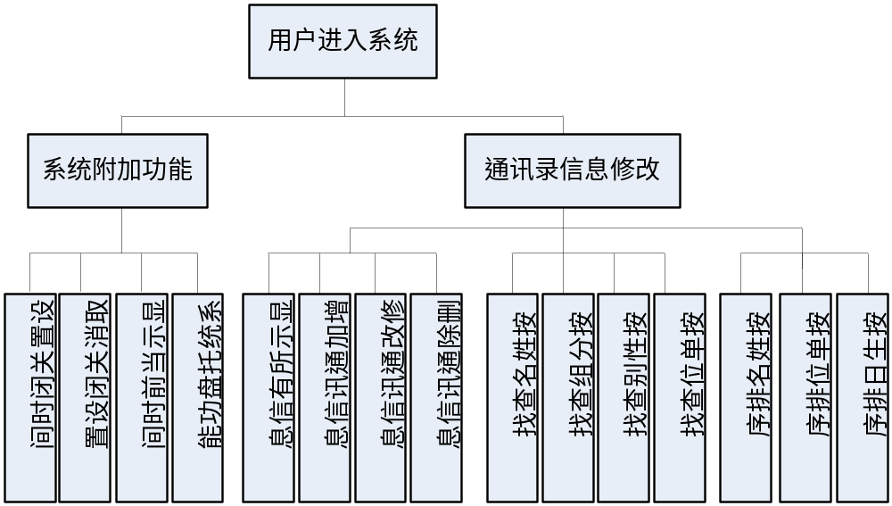
          - 系统的模块结构图-用户

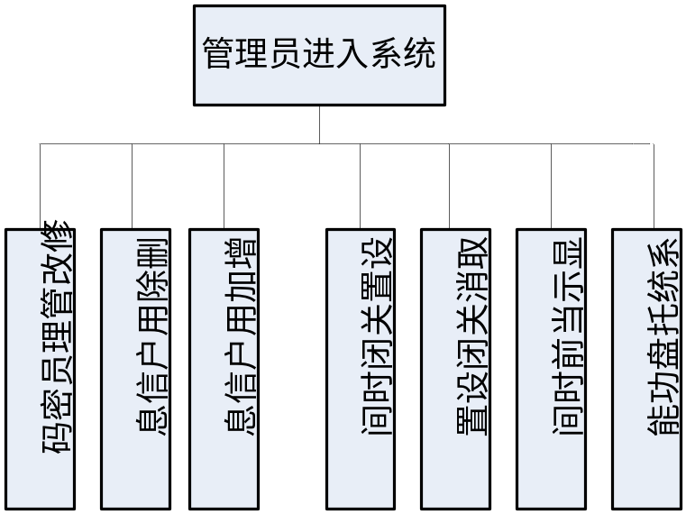
          - 系统的模块结构图-管理员
    - 系统模块结构图解
本系统主要满足不同用户对其自身的通讯录信息进行增加、删除、修改和排序等操作，并支持不同用户登陆，由系统管理员对用户信息进行统一的管理和维护。
1.设置关闭时间：设置定时关闭系统时间（以秒为单位）
2.取消关闭设置：将已设置的定时关闭时间取消（未设置关闭时间前，不可用）
3.显示当前时间：为用户显示当前时间
4.系统托盘功能：在本程序托盘中提供显示版本、作者信息及退出系统功能
5.显示所有信息：显示该用户的所有通信录信息内容
6.增加通讯录信息：为该用户增加通讯录信息
7.修改通讯录信息：为该用户修改指定通讯录信息
8.删除通讯录信息：为该用户删除选定通讯录信息
9.按姓名查找：为该用户按姓名查找指定通讯录信息
10.按分组查找：为该用户按分组查找指定通讯录信息
11.按性别查找：为该用户按性别查找指定通讯录信息
12.按单位查找：为该用户按单位查找指定通讯录信息
13.按姓名排序：将该用户的通讯录信息表按姓名排序存放
14.按单位排序：将该用户的通讯录信息表按单位排序存放
15.按生日排序：将该用户的通讯录信息表按生日排序存放
16.修改管理员密码：修改管理员自身密码
17.删除用户信息：管理员删除指定用户
18.增加用户信息：管理员增加用户
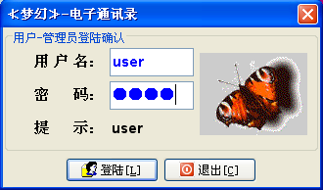
          - 用户信息验证界面

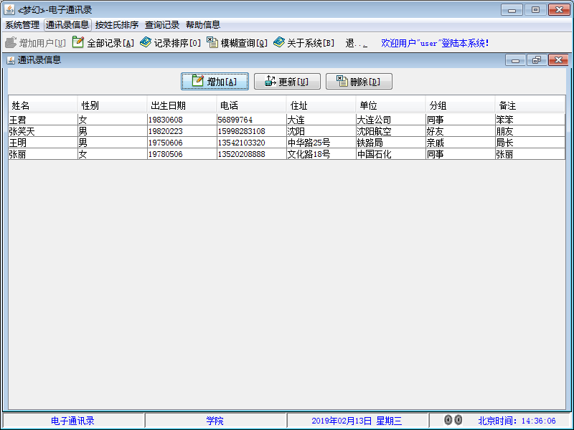
    - 增加联系人信息界面
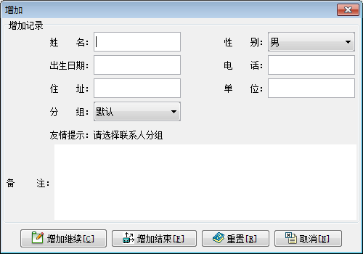
          - 增加联系人信息界面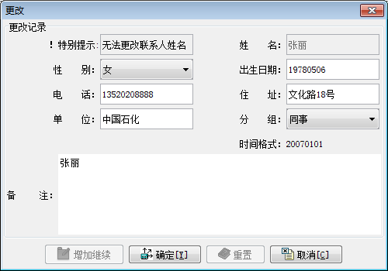
更新联系人

    - 按姓氏排序信息界面
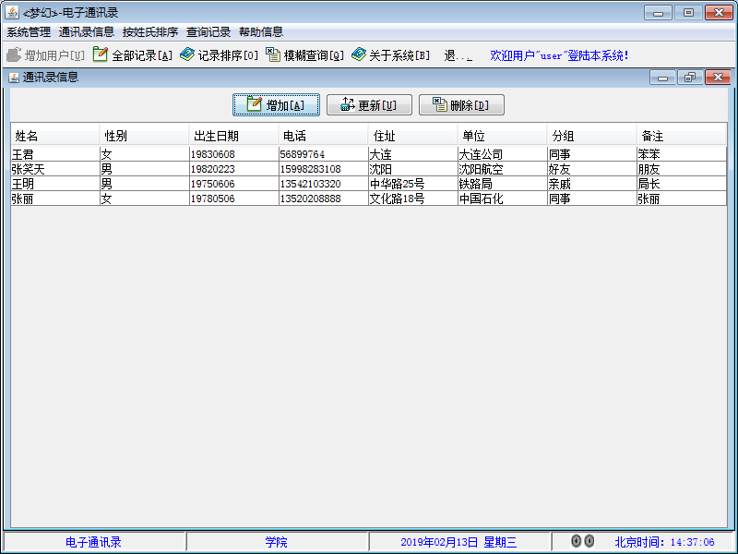
          - 按姓氏排序信息界面
    - 管理员删除用户界面
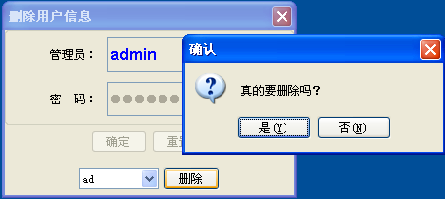
          - 管理员删除用户界面
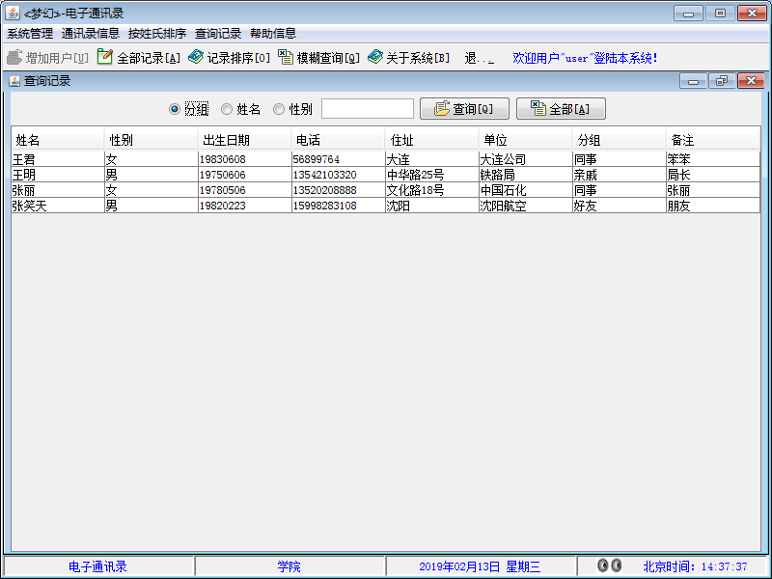
查询记录

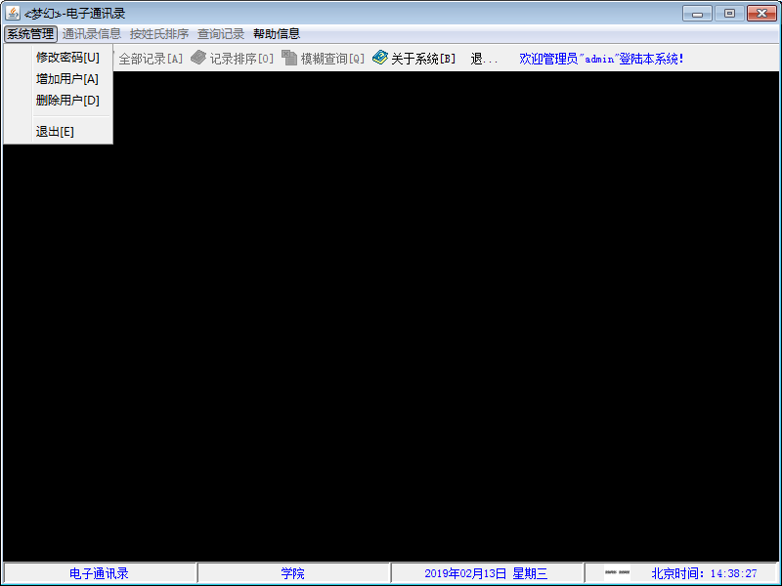

管理员登录
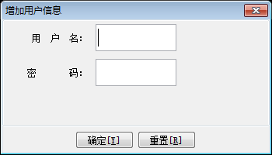

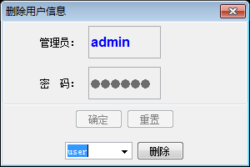
删除用户

